Новый порядок применения ККТ в рамках второго этапа реформы
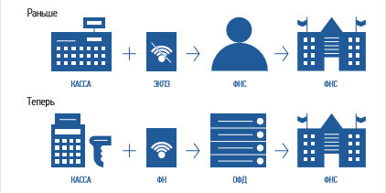
Раньше | Теперь
Информация о каждой покупке фиксировалась на электронной ленте (ЭКЛЗ) и хранилась у предпринимателя. Раз в год приходилось вынимать ее из кассы и везти в налоговую на проверку. | Информацию о каждой покупке фиксирует фискальный накопитель (ФН) и сразу отправляет по интернету посреднику — оператору фискальных данных (ОФД). А тот обрабатывает информацию и передает в налоговую.
Нужно было заполнять журнал кассира-операциониста и другие бумажные отчеты по кассе. Так кассир фиксировал выручку и контролировал кассу. | Как только кассир пробивает чек, информация из него уходит в ФНС по интернету. Первичные документы по кассе (формы КМ-1 — КМ-9) вести не нужно.

В чем выгода онлайн-кассы для бизнесмена
Онлайн-кассу можно зарегистрировать по интернету за 15 минут. Идти в налоговую, чтобы подать документы и забрать их после оформления, не нужно.
Предприниматели смогут контролировать бизнес с компьютера или телефона. В любой момент можно будет проверить выручку, объем продаж, средний чек и возвраты. Ходить на встречи, ездить в командировки и на отдых станет проще — бизнес всегда будет под контролем.
Количество проверок налоговой уменьшится. Вся информация о покупках будет поступать к ним по интернету.
Конкуренты не смогут вести нечестную игру. Занижать объемы продаж, чтобы платить меньше налогов, больше не удастся.

Кому нужна онлайн-касса
Бизнесменам, которые получают от людей деньги за товары, работы и услуги:
Организации и ИП, кроме:  - бизнесменов на ЕНВД и патенте, если они выполняют работы или предоставляют услуги;  - бизнесменов с бланками строгой отчетности.  ИП с наемными работниками на ЕНВД или ПСН и организации на ЕНВД в сфере торговли и общепита.  ИП с наемными работниками и организации, которые занимаются вендингом. | Организации и ИП на ЕНВД или патенте, если они выполняют работы или предоставляют услуги.  ИП без наемных работников на ЕНВД или патенте в сфере торговли и общепита.  ИП без наемных работников, которые занимаются вендингом.

Кому онлайн-касса нужна, но без подключения к сети
Бизнесменам в местности, отдаленной от сетей связи. Если интернета нет или он часто пропадает, местность может попасть в список отдаленных от сетей связи. Его составляют и утверждают региональные власти. Ищите свое поселение в списке на сайте местной администрации. Если нашли, онлайн-касса с ФН нужна, но подключать к сети ее не обязательно — можно работать автономно.

Кому онлайн-касса не нужна
Бизнесменам в отдаленной и труднодоступной местности. Малонаселенные территории, куда часто не ходит транспорт, могут попасть в список отдаленных и труднодоступных. Его составляют и утверждают региональные власти. Города, районные центры и поселки городского типа в список точно не попадут. Если у вас другой вид населенного пункта, ищите его в списке на сайте местной администрации. Если нашли, онлайн-касса не нужна, но по требованию покупателя вы обязаны выдать ему документ о покупке.
Бизнесменам из списка исключений в ст. 2 Закона №54-ФЗ:
- Кредитные организации для операций в банкоматах и устройствах, которые передают поручения по переводу денег.
- Торговля в газетно-журнальных киосках, если газеты и журналы занимают не менее 50% товарооборота, а сопутствующие товары из списка, который утвердили местные власти.
- Продажа ценных бумаг.
- Продажа билетов водителем или кондуктором в транспорте.
- Обеспечение питанием в школах и детских садах.
- Розничная торговля непродовольственными товарами на рынках, ярмарках и выставках без обустроенных торговых мест, кроме товаров из распоряжения правительства от 14.04.2017 №689-р.
- Разносная торговля, кроме технически сложных товаров и скоропортящихся продуктов.
- Торговля в киосках мороженым и безалкогольными напитками в розлив.
- Торговля из автоцистерн квасом, молоком, растительным маслом, живой рыбой, керосином, сезонная торговля вразвал овощами и фруктами, в том числе картофелем и бахчевыми культурами.
- Прием стеклопосуды и утильсырья, кроме металлолома, драгметаллов и камней.
- Ремонт и окраска обуви.
- Изготовление и ремонт металлической галантереи и ключей.
- Присмотр и уход за детьми, больными, престарелыми и инвалидами.
- Продажа изделий народных художественных промыслов, если сам изготовил.
- Вспашка огородов и распиловка дров.
- Услуги носильщиков на вокзалах, в портах и аэропортах.
- Сдача индивидуальным предпринимателем в аренду (наем) своих жилых помещений.

Как выбрать и установить онлайн-кассу
- Определите, какой ФН вам подходит
- Купите онлайн-кассу
- Получите электронную подпись, если ее нет
- Подключите в магазине интернет
- Заключите договор с ОФД
- Зарегистрируйте кассу в налоговой

Шаг 1 Определите, какой ФН вам подходит по закону

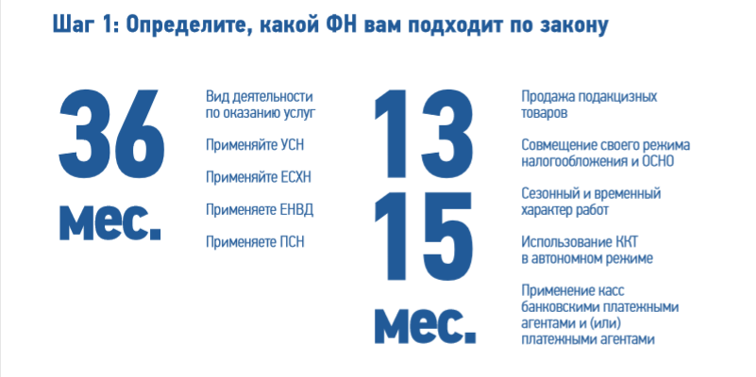

ФН может прослужить меньше, чем заявлено на коробке. Например, вы купили ФН на 36 месяцев, но пробили так много чеков, что его память заполнилась за 20. Уточняйте детали у производителя.
Проверьте, какая модель у ФН. Модель — это цифры в названии фискального накопителя: ФН-1 или ФН-1.1. Если купите кассу с ФН-1, то обращается внимание, что с 01.01.2019 версия формата фискальных данных 1.0, поддерживаемая указанным фискальным накопителем, утрачивает силу. При этом, данной моделью фискального накопителя поддерживается более новая версия формата фискальных документов 1.05 и для перехода на указанную версию 1.05 необходимо обратиться к производителю ККТ.
Обращается внимание, что переход пользователей с версии формата фискальных документов 1.0 на более новую версию формата фискальных документов 1.05 осуществляется без замены фискального накопителя и без перерегистрации ККТ в налоговых органах.

Шаг 2 Купите онлайн-кассу, которая соответствует 54-ФЗ и подходит для вашего бизнеса
Критерии выбора онлайн-кассы:
1. Берите кассу сразу с подходящим ФН — если купите не с тем ФН или вообще без него, придется докупать отдельно.
2. Касса должна работать без интернета — если связь пропадет, торговля не встанет. Как только почините подключение, касса дошлет в ОФД те данные, которые накопились за время без связи. Хорошо, если касса работает и с wi-fi, и с сим-картой — для страховки.
3. Узнайте, входит ли в цену кассы базовое ПО, не придется ли доплачивать.
4. Узнайте, как касса работает с базой номенклатур. В чеке нужно указывать названия товаров — значит, касса должна хранить базу названий. Узнайте, как будете ее заполнять: вручную, с помощью программы, какой именно. Возможно, у компании есть готовая база номенклатур — это сэкономит время.
5. Найдите номер кассы и фискального накопителя в реестрах на сайте налоговой. Это гарантирует, что техника соответствует 54-ФЗ.
Шаг 3 Получите квалифицированную электронную подпись
Ее можно купить в одном из удостоверяющих центров. Не обращайтесь в организации, у которых приостановлена или прекращена аккредитация Минкомсвязи.
Шаг 4 Подключите в магазине интернет
Используйте Wi-Fi или сим-карту с интернетом.
Шаг 5 Заключите договор с ОФД
В списке на сайте налоговой выберите одного из официальных операторов фискальных данных и заключите с ним договор.
Шаг 6 Зарегистрируйте кассу
- На сайте налоговой проверьте заводской номер кассы и фискального накопителя.
- На сайте налоговой в личном кабинете заполните заявление на регистрацию ККТ.
- Перенесите данные с сайта ОФД и налоговой в настройки кассы. Распечатайте отчет о регистрации.
- На сайте налоговой вбейте данные из отчета и получите карточку регистрации.
- Подтвердите подключение на сайте ОФД.

Подготовьтесь заранее
Установка кассы может затянуться. На любом этапе что-то может пойти не так: попадется ненадежный интернет-провайдер, и придется его менять; возникнут проблемы с регистрацией кассы; кассир запутается в новых правилах. Подготовьтесь хотя бы за месяц.

Получите налоговый вычет: 18 000 ₽ за каждую кассу
Бизнесмены на ЕНВД или патенте могут компенсировать часть затрат на кассу, фискальный накопитель, программное обеспечение и настройку — не больше 18 000 ₽ за каждую кассу.
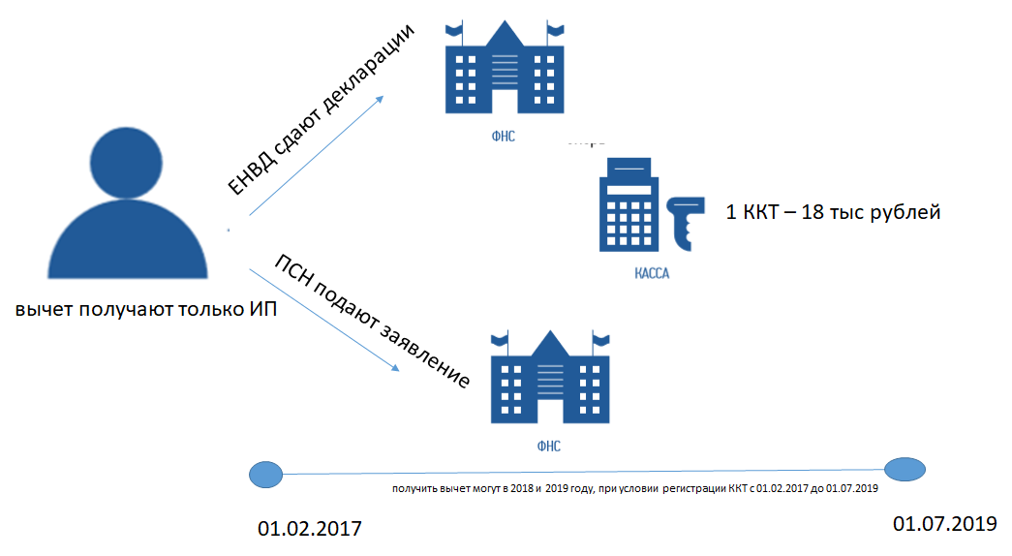

Предпринимателям на ЕНВД нужно указать сумму вычета в налоговой декларации, бизнесменам на патенте — подать заявление в налоговую.
Обращается внимание, что индивидуальные предприниматели, применяющие ЕНВД или ПСН в сфере розничной торговли и (или) общепита и имеющие работников, вправе уменьшить сумму налога на сумму расходов в связи с приобретением ККТ при условии регистрации ККТ в налоговых органах в период с 1 февраля 2017 года до 1 июля 2018 года.
В случае несоблюдения указанного условия налоговые органы обязаны отказать в предоставление налогового вычета.

Тем, кто не выполнит требования закона, грозит штраф
Бизнесмен нарушил | Штраф
Обязан зарегистрировать кассу, но работает без нее | Часть от выручки без применения кассы:  - ИП от 25% до 50%, но не меньше 10 000 ₽;  - организация от 75% до 100%, но не меньше 30 000 ₽
После того, как налоговая выявила нарушение впервые, продолжает работать без кассы, и сумма выручки достигла 1 000 000 ₽ | Руководителю запретят занимать эту должность в течение 1–2 лет  Приостановят деятельность ИП или организации на срок до 90 дней
Применяет онлайн-кассу с нарушениями. Например, в чеке нет нужной информации | Предупреждение или штраф:  - ИП от 1 500 ₽ до 3 000 ₽;  - организация от 5 000 ₽ до 10 000 ₽
Не выдал покупателю кассовый чек | Предупреждение или штраф:  - ИП от 2 000 ₽ до 3 000 ₽;  - организация 10 000 ₽

Часто спрашивают
Нужна ли касса, если клиенты-физические лица платят через интернет или скидывают деньги на карту?
Да. Касса нужна, если физические лица платят с помощью любых электронных средств платежа.
Нужна ли касса, если организация платит бизнесмену за товар, работу или услугу по безналу?
Нет. Касса не нужна для расчетов между организациями и индивидуальными предпринимателями, если они используют электронные средства платежа без его предъявления. То есть через банковский счет.
Как понять, что касса соответствует закону?
Если модель кассы внесена в реестр, она соответствует закону. Список размещен на сайте налоговой. Там же проверьте заводской номер кассы.
Кто такие ОФД и как с ними работать?
Оператор фискальных данных — организация-посредник, которая обрабатывает фискальные данные и отправляет в налоговую. Чтобы с ним работать, предпринимателю нужно заключить договор. Список операторов фискальных данных размещен на сайте ФНС.
Как сменить ОФД?
Заключить договор с новым оператором фискальных данных и перерегистрировать кассу в личном кабинете на сайте налоговой.
Что такое фискальный накопитель?
Устройство, которое сохраняет информацию о расчетах, зашифровывает и передает в налоговую. Находится в корпусе кассового аппарата.
Как часто менять фискальный накопитель?
Раз в 13, 15 или 36 месяцев, в зависимости от налогового режима и вида бизнеса. Например, для сезонной работы и торговли алкоголем подойдет ФН на 13 или 15 месяцев, для постоянной работы — на 36 месяцев.
Кто меняет фискальный накопитель?
Владелец кассы может поменять ФН самостоятельно или обратиться в сервисную службу.
Обязательно ли отправлять покупателю электронный чек?
Только если покупатель дал свои контакты: номер телефона или электронную почту.
Как покупателю проверить чек?
Электронный чек можно проверить и получить через бесплатное мобильное приложение.
Что делать, если пропал интернет?
Можно продолжать работу. Касса сохранит всю информацию о покупках и передаст в налоговую, как только связь восстановится.
Что станет с бланками строгой отчетности?
С 1 июля 2019 года бланки, как и чеки, нужно будет отправлять в налоговую в электронной форме. До этого момента можно пользоваться старыми.

